Estácio abdias de carvalho

EVASÃO ESCOLAR

ALUNOS: LUCAS HENRIQUE, JÕAO GABRIEL, MARCELO FERNANDES, WAGNER.

PROFESSOR: DAVI CAMARA

2026
RECIFEPERNAMBUCO

Sumário
1. DIAGNÓSTICO E TEORIZAÇÃO 3
1.1. Identificação das partes interessadas e parceiros 3
1.2. Problemática e/ou problemas identificados 3
1.3. Justificativa 3
1.4. Objetivos/resultados/efeitos a serem alcançados (em relação ao problema identificado e sob a perspectiva dos públicos envolvidos) 3
1.5. Referencial teórico (subsídio teórico para propositura de ações da extensão) 3
2. PLANEJAMENTO E DESENVOLVIMENTO DO PROJETO 4
2.1. Plano de trabalho (usando ferramenta acordada com o docente) 4
2.2. Descrição da forma de envolvimento do público participante na formulação do projeto, seu desenvolvimento e avaliação, bem como as estratégias pelo grupo para mobilizá-los. 4
2.3. Grupo de trabalho (descrição da responsabilidade de cada membro) 4
2.4. Metas, critérios ou indicadores de avaliação do projeto 4
2.5. Recursos previstos 5
2.6. Detalhamento técnico do projeto 5
3. ENCERRAMENTO DO PROJETO 5
3.1. Relatório Coletivo (podendo ser oral e escrita ou apenas escrita) 5
3.2. Avaliação de reação da parte interessada 5
3.3. Relato de Experiência Individual 5
3.1. CONTEXTUALIZAÇÃO 5
3.2. METODOLOGIA 6
3.3. RESULTADOS E DISCUSSÃO: 6
3.4. REFLEXÃO APROFUNDADA 6
3.5. CONSIDERAÇÕES FINAIS 6

DIAGNÓSTICO E TEORIZAÇÃO

Identificação das partes interessadas e parceiros

O projeto sobre evasão escolar durante a pandemia teve como foco principal estudantes da região Nordeste do Brasil, especialmente alunos da rede pública de ensino que foram impactados pelas mudanças causadas pela COVID-19. A pesquisa buscou analisar dados relacionados às matrículas escolares entre os anos de 2019 e 2023, identificando os efeitos da pandemia na permanência dos estudantes na escola.
As partes interessadas incluem:
- Estudantes do ensino básico da rede pública;
- Professores e profissionais da educação;
- Instituições de ensino;
- Pesquisadores e desenvolvedores do projeto;
- Órgãos responsáveis pela educação pública.
O público analisado apresenta diferentes perfis socioeconômicos, incluindo estudantes em situação de vulnerabilidade social, com dificuldades de acesso à internet, equipamentos tecnológicos e condições adequadas para o ensino remoto durante a pandemia.
A faixa etária observada compreende principalmente crianças e adolescentes em idade escolar, abrangendo alunos do ensino fundamental e médio. O projeto considera dados educacionais de milhares de estudantes da região Nordeste, obtidos por meio de bases públicas oficiais.
Como principal fonte de dados e apoio informacional, foi utilizado o Instituto Nacional de Estudos e Pesquisas Educacionais Anísio Teixeira (INEP), órgão responsável pela produção de estatísticas e indicadores educacionais no Brasil.
Além disso, foram utilizadas ferramentas tecnológicas como o Google Colab para organização, tratamento e análise dos dados coletados.
Como evidência metodológica e técnica, o projeto utiliza dados públicos oficiais disponibilizados pelo Instituto Nacional de Estudos e Pesquisas Educacionais Anísio Teixeira, garantindo maior confiabilidade e precisão nas análises realizadas.

Problemática e/ou problemas identificados

Durante a pandemia da COVID-19, muitas escolas precisaram adotar o ensino remoto, o que dificultou o acesso de diversos estudantes à educação. A principal problemática identificada foi o aumento da evasão escolar, especialmente entre alunos da rede pública da região Nordeste.
Entre os principais fatores observados estão a falta de internet, ausência de equipamentos adequados, dificuldades financeiras e desmotivação dos estudantes durante o período pandêmico.
A escolha do tema surgiu a partir da análise dos impactos da pandemia na educação, de pesquisas realizadas sobre o assunto e da observação das dificuldades enfrentadas por estudantes e professores durante o ensino remoto.
Dessa forma, o projeto busca analisar os dados de matrículas escolares entre 2019 e 2023 para compreender os efeitos da pandemia na permanência dos alunos na escola

Justificativa
O projeto sobre evasão escolar durante a pandemia é pertinente academicamente por abordar um problema real que impactou diretamente a educação brasileira, especialmente na região Nordeste. A análise dos dados de matrículas escolares permite compreender os efeitos da pandemia na permanência dos estudantes na escola e refletir sobre possíveis soluções para esse problema.
Além disso, o desenvolvimento do projeto contribui para a aprendizagem dos integrantes na área de pesquisa, análise de dados e interpretação de informações educacionais, relacionando teoria e prática na construção do conhecimento.
A escolha do tema também ocorreu devido à relevância social da evasão escolar e ao interesse do grupo em entender como a pandemia afetou a educação, utilizando dados oficiais para realizar análises mais confiáveis e precisas.

Objetivos/resultados/efeitos a serem alcançados (em relação ao problema identificado e sob a perspectiva dos públicos envolvidos)

• Analisar os dados de matrículas escolares da região Nordeste entre 2019 e 2023, identificando os impactos da pandemia na evasão escolar.

• Compreender os principais fatores relacionados à redução da permanência dos estudantes na escola durante o período pandêmico.

• Demonstrar os resultados obtidos por meio de gráficos, tabelas e análises de dados, utilizando ferramentas digitais para facilitar a visualização das informações.

Referencial teórico (subsídio teórico para propositura de ações da extensão)
UNICEF Brasil.
Cenário da exclusão escolar no Brasil: um alerta sobre os impactos da pandemia da Covid-19 na educação. Brasília, 2021.
SAVIANI, Dermeval; GALVÃO, Ana Carolina.
Educação na pandemia: a falácia do ensino remoto. In: Universidade e Sociedade, ANDES-SN, n. 67, jan. 2021.
Crítica ao ensino remoto e seus impactos na evasão, especialmente nas redes públicas.
INEP — Instituto Nacional de Estudos e Pesquisas Educacionais Anísio Teixeira.
Censo Escolar da Educação Básica: notas estatísticas. Brasília, 2019–2023.

PLANEJAMENTO E DESENVOLVIMENTO DO PROJETO

Plano de trabalho (usando ferramenta acordada com o docente)
Etapa | Ação Desenvolvida | Responsáveis | Prazo | Forma de Acompanhamento
1 | Escolha do tema e definição da problemática | Lucas Henrique, João Gabriel e Marcelo Fernandes | Semana 1 | Reuniões e discussões em grupo
2 | Pesquisa e coleta de dados sobre evasão escolar | Lucas Henrique e João Gabriel | Semana 2 | Verificação das fontes e organização dos dados
3 | Seleção dos dados do Instituto Nacional de Estudos e Pesquisas Educacionais Anísio Teixeira (INEP) | Marcelo Fernandes | Semana 2 | Conferência das informações coletadas
4 | Tratamento e análise dos dados no Google Colab | Marcelo Fernandes e Lucas Henrique | Semana 3 | Desenvolvimento de gráficos e análises
5 | Produção do relatório e elaboração dos slides | João Gabriel e Marcelo Fernandes | Semana 4 | Revisão do conteúdo produzido
6 | Organização da apresentação final | Lucas Henrique, João Gabriel e Marcelo Fernandes | Semana 5 | Ajustes finais e ensaio da apresentação
7 | Apresentação do projeto | Todos os integrantes | Semana 5 | Avaliação e participação da turma/docente

Descrição da forma de envolvimento do público participante na formulação do projeto, seu desenvolvimento e avaliação, bem como as estratégias pelo grupo para mobilizá-los.

2.2 Descrição da Forma de Envolvimento do Público Participante
O desenvolvimento do projeto ocorreu por meio de pesquisas, discussões e trocas de informações entre os integrantes do grupo, considerando também situações e dificuldades enfrentadas pela comunidade escolar durante a pandemia. A escolha da temática foi motivada pela observação dos impactos da evasão escolar no contexto educacional, especialmente na região Nordeste.
Durante o desenvolvimento do projeto, foram realizadas reuniões e conversas entre os participantes para definir os objetivos, analisar os dados e interpretar os resultados obtidos. Além disso, foram utilizadas pesquisas, notícias e dados oficiais para compreender melhor a realidade estudada.
Como forma de acompanhamento e avaliação, o grupo utilizou registros digitais, capturas de tela das análises realizadas no Google Colab, gráficos produzidos durante o projeto e materiais utilizados nas discussões e apresentações. Esses registros servem como evidências da participação e da construção coletiva do trabalho.
Usamos discord, geralmente 4 horas de call, sobre o projeto se organizando.
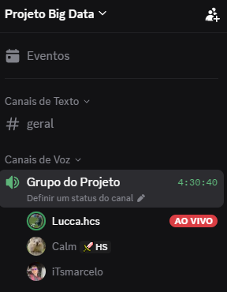

Grupo de trabalho (descrição da responsabilidade de cada membro)

Marcelo Fernandes
Responsável pela pesquisa inicial sobre evasão escolar durante a pandemia, coleta de informações e auxílio na organização do conteúdo do projeto e dos slides da apresentação.

João Gabriel
Responsável pela seleção das informações mais relevantes, organização textual do trabalho e apoio na elaboração da apresentação e interpretação dos dados analisados.

Lucas henrique
Responsável pelo tratamento e análise dos dados no Google Colab, criação de gráficos, organização das análises e desenvolvimento da parte técnica do projeto.

Metas, critérios ou indicadores de avaliação do projeto

Para atingir os objetivos do projeto, foram definidas etapas relacionadas à pesquisa, coleta, análise e apresentação dos dados sobre evasão escolar na região Nordeste entre 2019 e 2023.
As metas do projeto incluem:
- Realizar a coleta de dados em fontes confiáveis;
- Analisar as informações sobre matrículas escolares durante a pandemia;
- Produzir gráficos e apresentações com os resultados obtidos.
Como critérios de avaliação, serão considerados:
- Organização e clareza das análises realizadas;
- Utilização correta dos dados oficiais;
- Desenvolvimento dos gráficos e da apresentação do projeto;
- Participação dos integrantes durante as atividades.
Os indicadores utilizados para verificar a efetividade do projeto serão:
- Quantidade de dados analisados;
- Comparação das matrículas escolares entre os anos estudados;
- Produção dos resultados visuais e interpretativos apresentados no trabalho.

Recursos previstos

Para o desenvolvimento do projeto, foram utilizados recursos humanos, materiais e tecnológicos disponibilizados pelos integrantes do grupo e pela instituição de ensino.
Os recursos humanos envolveram a participação dos alunos responsáveis pela pesquisa, organização, análise dos dados e elaboração da apresentação.
Os recursos materiais e tecnológicos utilizados incluíram:
- Computadores e celulares;
- Acesso à internet;
- Plataforma Google Colab para análise de dados;
- Ferramentas de apresentação, edição de texto e criação de gráficos.
Os dados analisados foram obtidos gratuitamente por meio de fontes públicas oficiais, principalmente do Instituto Nacional de Estudos e Pesquisas Educacionais Anísio Teixeira (INEP).
O projeto foi desenvolvido com baixo custo financeiro, utilizando recursos digitais gratuitos e materiais já disponíveis aos participantes, sem necessidade de investimentos financeiros adicionais pela instituição de ensino.

Detalhamento técnico do projeto
A solução de Tecnologia da Informação desenvolvida no projeto consistiu na utilização de ferramentas digitais para coleta, tratamento, organização e análise dos dados relacionados à evasão escolar na região Nordeste entre os anos de 2019 e 2023.
Para o desenvolvimento das análises, foi utilizada a plataforma Google Colab, permitindo a manipulação dos dados, criação de gráficos e visualização das informações de forma mais clara e organizada.
Os dados utilizados no projeto foram obtidos a partir de bases públicas do Instituto Nacional de Estudos e Pesquisas Educacionais Anísio Teixeira (INEP), possibilitando análises mais confiáveis sobre os impactos da pandemia na evasão escolar.
A solução tecnológica contribuiu para facilitar a interpretação dos dados e auxiliar na apresentação dos resultados obtidos pelo grupo.

ENCERRAMENTO DO PROJETO

Relato Coletivo:
O grupo considera que os objetivos propostos pelo projeto foram alcançados de forma satisfatória, pois foi possível analisar os dados de matrículas escolares entre 2019 e 2023 e compreender os impactos da pandemia na evasão escolar na região Nordeste.
Por meio das pesquisas, análises e desenvolvimento dos gráficos, o projeto contribuiu para ampliar a compreensão sobre as dificuldades enfrentadas pelos estudantes durante o período pandêmico, destacando fatores como desigualdade social, dificuldades de acesso à internet e redução da permanência escolar.
Além disso, o trabalho possibilitou a aplicação prática de conhecimentos relacionados à pesquisa, interpretação de dados e uso de ferramentas tecnológicas, promovendo maior conscientização sobre a importância da educação e dos desafios enfrentados durante a pandemia.

Avaliação de reação da parte interessada

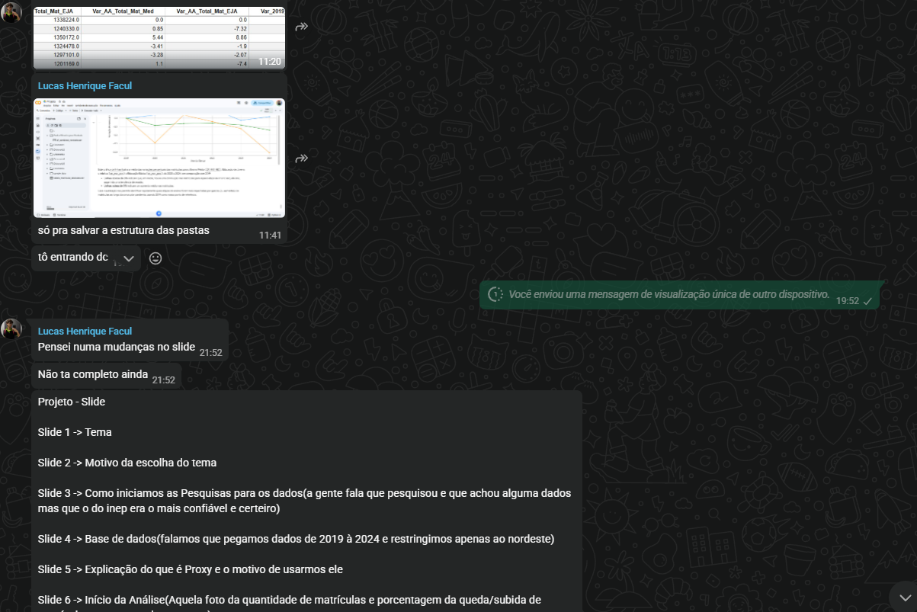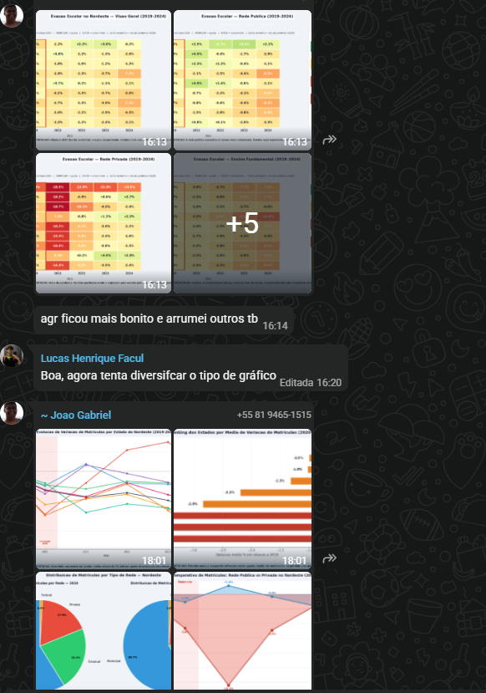

Relato de Experiência Individual (Pontuação específica para o relato individual)
Nesta seção, cada aluno deve citar seu nome, e sistematizar as aprendizagens construídas sob sua perspectiva individual. O relato deve necessariamente cobrir os seguintes itens:

CONTEXTUALIZAÇÃO
- Durante o desenvolvimento do projeto sobre evasão escolar durante a pandemia, participei das etapas de pesquisa, análise e organização das informações relacionadas aos impactos da COVID-19 na educação da região Nordeste entre 2019 e 2023.
- Minha participação envolveu a busca por dados confiáveis, auxílio na filtragem das informações, desenvolvimento das análises e colaboração na elaboração dos gráficos e da apresentação do projeto. Além disso, participei das discussões em grupo para interpretação dos resultados obtidos e construção do trabalho final.
- A experiência proporcionou maior compreensão sobre os impactos da pandemia na educação e contribuiu para o desenvolvimento de conhecimentos relacionados à pesquisa, análise de dados e uso de ferramentas tecnológicas.

METODOLOGIA
- A experiência foi desenvolvida no contexto acadêmico, por meio de pesquisas e análises realizadas pelos integrantes do grupo utilizando recursos digitais e ferramentas tecnológicas.
- O projeto teve como foco a análise da evasão escolar na região Nordeste do Brasil, envolvendo estudantes, dados educacionais e informações relacionadas aos impactos da pandemia entre os anos de 2019 e 2023.

RESULTADOS E DISCUSSÃO:
A expectativa inicial do projeto era compreender melhor como a pandemia afetou a educação e analisar os impactos da evasão escolar na região Nordeste. Durante o desenvolvimento do trabalho, foi possível observar que muitos estudantes enfrentaram dificuldades relacionadas ao acesso à internet, condições financeiras e adaptação ao ensino remoto, fatores que contribuíram para a redução das matrículas escolares.

CONSIDERAÇÕES FINAIS
O projeto possibilita a ampliação de estudos relacionados à evasão escolar e aos impactos da pandemia na educação, permitindo futuras pesquisas com dados de outras regiões do Brasil ou comparações entre diferentes períodos escolares.

